# STM32 第二天

## STM32时钟分析

寄存器：寄存器的功能是存储[二进制代码](https://baike.baidu.com/item/%E4%BA%8C%E8%BF%9B%E5%88%B6%E4%BB%A3%E7%A0%81/4879654" \t "_blank)，它是由具有存储功能的[触发器](https://baike.baidu.com/item/%E8%A7%A6%E5%8F%91%E5%99%A8/193146" \t "_blank)组合起来构成的。一个触发器可以存储1位二进制代码，故存放n位二进制代码的寄存器，需用n个触发器来构成。

在计算机领域，寄存器是CPU内部的元件，包括[通用寄存器](https://baike.baidu.com/item/%E9%80%9A%E7%94%A8%E5%AF%84%E5%AD%98%E5%99%A8/283978" \t "_blank)、专用寄存器和**控制寄存器**。寄存器拥有非常高的读写速度，所以在寄存器之间的数据传送非常快。

**控制寄存器：相当一排可通过0/1进行设置外设功能的开关，程序中通过地址查找到对应的寄存器，所以说控制寄存器的地址是唯一。**

**芯片时钟：芯片工作时，是需要脉冲，脉冲相当于给芯片起振，可保证芯片的正常工作，类似于人，心脏正常跳动，人体生命特征才能正常。**

**1HZ：一秒产生1个脉冲**

**频率换算单位：**

1GHZ = 1000MHZ = 1000 000KHZ = 1000 000 000HZ

**STM32时钟源**

**时钟源是可以产生器件。**

LSIRC 32KHZ 32 kHz 低速内部 RC (LSI RC)

LSEOSC 32.168KHZ 32.768 kHz 低速外部晶振（ LSE 晶振）

16MHZ HSI RC 16MHZ 高速内部 RC (LSI RC)

4-26MHZ HSE OSC 4-26MHZ高速外部晶振（HSE 晶振） 粤嵌开发板外部晶振为8MHZ

注意：外部晶振产生的脉冲是精准， RC振荡时钟产生的脉冲是不精准

STM32主要总线时钟频率

SYSCLK 168MHZ

HCLK 168MHZ

AHB1/AHB2 168MHZ

APB1 42MHZ

APB2 84MHZ

## GPIO分析

### 1、GPIO

GPIO:GPIO（英语：General-purpose input/output），通用型之输入输出的简称。

**GPIO分组**

STM32F407ZET6（芯片型号）

- 一共有7组IO口（PA PB PC PD PE PF PG）

- 每组IO口有16个IO引脚

- 一共16X7=112个IO引脚

外加2个PH0和PH1（这两个引脚接晶振）

一共114个IO口引脚（I:input O:output）

原理图上GPIO连接与功能说明

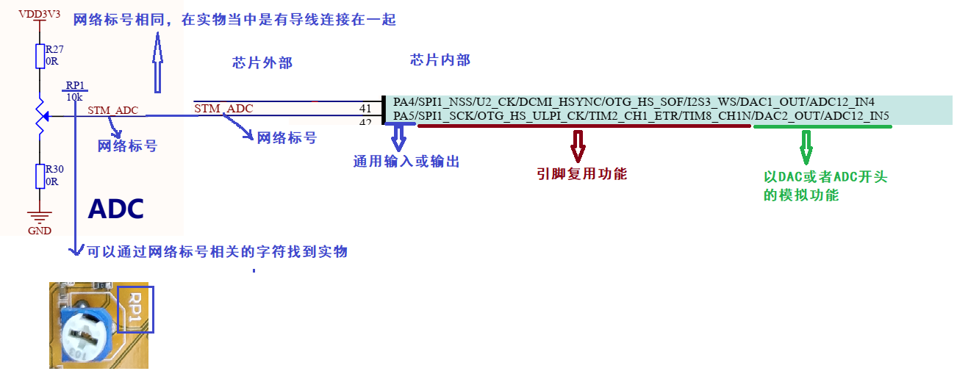

**可调电阻连接在PA5引脚**

**注意：引脚同一时间只能是一种功能。**

每组（PA PB PC PD PE PF PG）通用 I/O 端口包括：

* 4 个 32 位配置寄存器（GPIOx\_MODER、GPIOx\_OTYPER、GPIOx\_OSPEEDR 和 GPIOx\_PUPDR）。
* 2 个 32 位数据寄存器（GPIOx\_IDR 和 GPIOx\_ODR）。
* 1 个 32 位置位/复位寄存器 (GPIOx\_BSRR)、
* 1 个 32 位锁定寄存器(GPIOx\_LCKR)
* 2 个 32 位复用功能选择寄存器（GPIOx\_AFRH 和 GPIOx\_AFRL）。

STM32F4中文参考手册第187页。

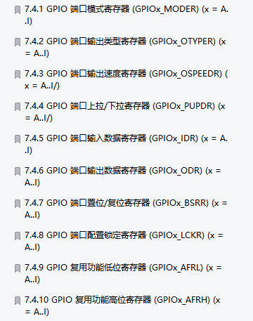

**GPIO工作方式（寄存器设置GPIO工作方式）**

* 4种输入模式
  + 浮空输入（没有上下拉电阻）
  + 上拉输入（有上拉电阻）
  + 下拉输入（有下拉电阻）
  + 模拟输入
* 4种输出模式
  + 开漏输出（带上拉或者下拉）
  + 开漏复用功能（带上拉或者下拉）
  + 推挽式输出（带上拉或者下拉）
  + 推挽式复用功能（带上拉或者下拉）
* 4种最大输出速度
  + 2MHZ
  + 25MHZ
  + 50MHZ
  + 100MHZ

注意点：

开漏输出只能输出0（低电平），若想出输出1（高电平），需要外部接上拉电阻（类似到51单片机P0组， IIC）。

推挽式输出可输出0（低电平）或者1（高电平），这是常用模式

### 2、寄存器地址查找

**寄存器地址 = 寄存组基地址+偏移地址**

**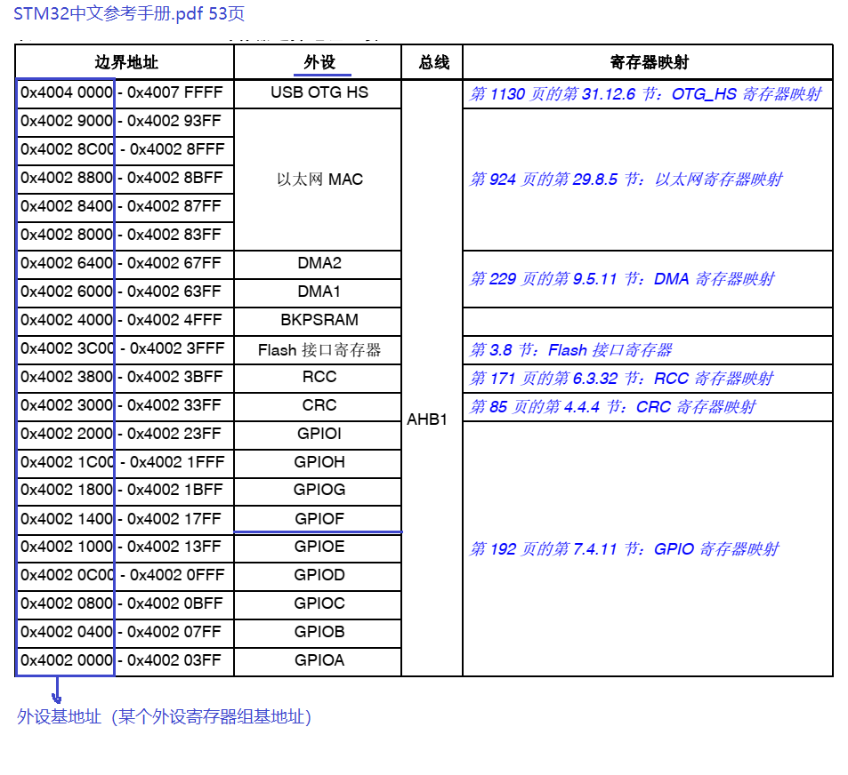**

**STM32F4xx中文参考手册.pdf 187页**

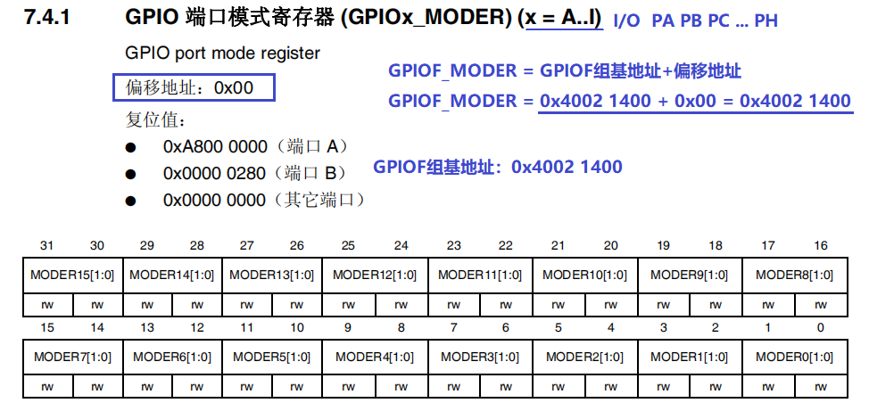

**寄存器查看**

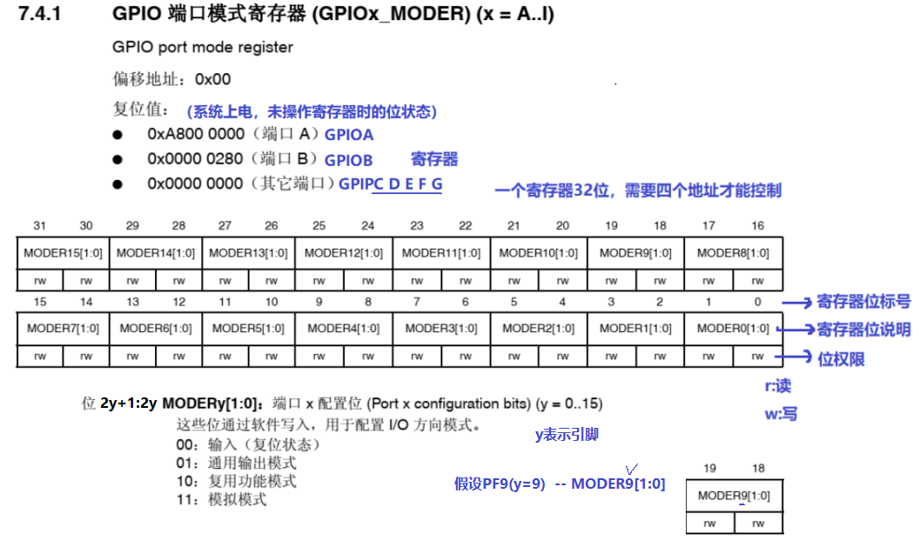

## LED灯开发

1. **理解led灯原理图**

LED0连接在PF9

PF9输出低电平（0），灯亮；PF9输出高电平（1），灯灭；

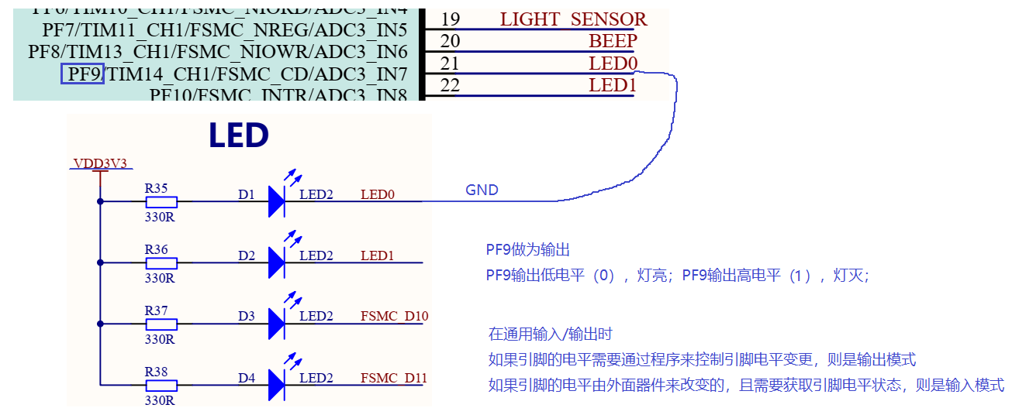

1. **打开GPIOF组时钟(PF9属于GPIOF组时钟)**
2. **设置PF9灯为输出模式 输出推挽 速度（25MHZ）上拉**

a.查找四个寄存器

b.通过寄存器配置为对应的功能

**4、通过GPIOF\_ODR控制LED灯亮与灭**